

**О внесении изменений в постановление акимата района Шал акына Северо – Казахстанской области от 21 октября 2024 года№ 243 "Об утверждении схем пастбищеоборотов на основании геоботанического обследования пастбищ по району Шал акына Северо – Казахстанской области на 2025 – 2030 годы"**

Постановление акимата района Шал акына Северо-Казахстанской области от 29 апреля 2025 года № 99

      В соответствии со статьей 26 Закона Республики Казахстан "О правовых актах", акимат района Шал акына Северо – Казахстанской области ПОСТАНОВЛЯЕТ:

      1. Внести в постановление акимата района Шал акына Северо – Казахстанской области от 21 октября 2024 года № 243 "Об утверждении схем пастбищеоборотов на основании геоботанического обследования пастбищ по району Шал акына Северо – Казахстанской области на 2025 – 2030 годы" следующие изменения:

      заголовок указанного постановления изложить в следующей редакции:

      "Об утверждении схем пастбищеоборотов на основании геоботанического обследования пастбищ по району Шал акына Северо – Казахстанской области на 2025 – 2029 годы";

      пункт 1 указанного постановления изложить в следующей редакции:

      "1. Утвердить схемы пастбищеоборотов на основании геоботанического обследования пастбищ по району Шал акына Северо-Казахстанской области на 2025-2029 годы, согласно приложениям 1, 2, 3, 4, 5, 6, 7, 8, 9, 10 к настоящему постановлению.".

      Приложение 1 указанного постановления изложить в следующей редакции:

      2. Контроль за исполнением настоящего постановления возложить на курирующего заместителя акима района Шал акына Северо – Казахстанской области.

      3. Настоящее постановление вводится в действие по истечении десяти календарных дней после дня его первого официального опубликования.

|  |  |
| --- | --- |
| *Аким района* | *К. Омаров* |

|  |  |
| --- | --- |
|  | Приложение 1 |
|  | к постановлению акимата |
|  | района Шал акына Северо – |
|  | Казахстанской области |

**Схема пастбищеоборотов на основании обследования по Юбилейному сельскому округу**

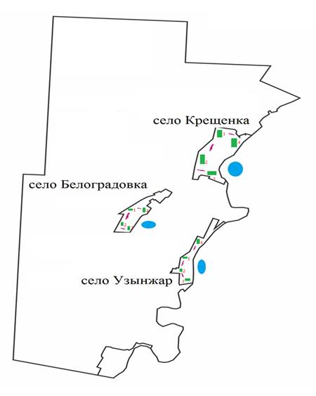



- Маршруты выпаса сельскохозяйственных животных, доступ пастбищепользователей к водоисточникам.

      1,2,3,4 – Номер пастбищеоборота.



- Естественные и/ или искусственные водоемы.



- Пастбищеоборот.

      1. Контроль за исполнением настоящего постановления возложить на курирующего заместителя акима района Шал акына Северо – Казахстанской области.

      2. Настоящее постановление вводится в действие по истечении десяти календарных дней после дня его первого официального опубликования.

© 2012. РГП на ПХВ «Институт законодательства и правовой информации Республики Казахстан» Министерства юстиции Республики Казахстан